|  |  |  |
| --- | --- | --- |
|  | **Carátula para entrega de prácticas** | |
| Facultad de Ingeniería | | Laboratorio de docencia |

Laboratorios de computación

salas A y B

|  |  |
| --- | --- |
| *Profesor:* | GARCIA MORALES KARINA |
| *Asignatura:* | FUNDAMENTOS DE PROGRAMACIÓN |
| *Grupo:* | 1121 |
| *No de Práctica(s):* | PRÁCTICA 4 |
| *Integrante(s):* | CADENA MARTÍNEZ CARLOS DAVID |
|  |  |
| *No. de Equipo de cómputo empleado* |  |
| *Semestre:* | 2019-1 |
| *Fecha de entrega:* | 18-SEP-2018 |
| *Obervaciones:* |  |
|  |  |

CALIFICACIÓN:__________

**PRÁCTICA 4: DIAGRAMAS DE FLUJO**

**Objetivo**: Elaborar diagramas de flujo que representen soluciones algorítmicas vistas como una serie de acciones que comprendan un proceso.

**Actividades:**

-Elaborar un diagrama de flujo que represente la solución algorítmica de un problema, en el cual requiera el uso de la estructura de control condicional.

-Elaborar la representación gráfica de la solución de un problema, a través de un diagrama de flujo, en el cual requiera el uso de la estructura de control iterativa.

**DIAGRAMA DE FLUJO**

Un diagrama de flujo es la representación gráfica de un proceso, es decir, muestra gráficamente el flujo de acciones a seguir para cumplir con una tarea específica. Dentro de las ciencias de la computación, un diagrama de flujo es la representación gráfica de un algoritmo. La correcta construcción de estos diagramas es fundamental para la etapa de codificación, ya que, a partir del diagrama de flujo es posible codificar un programa en algún lenguaje de programación.

|  |  |  |
| --- | --- | --- |
| FIGURA | NOMBRE | DESCRIPCIÓN |
|  | **INICIO O FIN** | Se colocan a principio y al final de cada diagrama de flujo. |
|  | **DATOS DE ENTRADA** | Expresa la lectura de un dato o los datos anteriormente declarados. |
|  | **PROCESO** | Se expresan asignaciones u operaciones a ejecutar |
| NO  SI | **CONDICIONAL** | Valida condiciones, ejecuta un proceso u otro; dentro de el no se escribe texto. |
|  | **IMPRESIÓN** | Imprime el resultado o lo que el usuario va a ver en pantalla. |
|  | **CONEXIÓN** | Conecta dentro de una misma página, siempre se indicia con un número dentro de él. |
|  | **CONEXIÓN** | Conecta entre diferentes páginas, de igual forma se coloca un número para identificarlo. |
|  | **FUNCIÓN** | Hace referencia a una llamada a función dentro de un mismo diagrama de flujo. |
|  | **CONDICIONAL MÚLTIPLE** | Usada para menú, es una toma de decisiones a la cuál cada una lleva un camino diferente. |
|  | **CICLO PARA** | Confundida casi siempre con la figura anteriormente descrita, sin embargo, en esta se introducen tres valores (valor inicial, condición, incremento o decremento). |

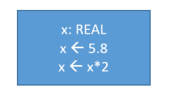**ESTRUCTURA SECUENCIAL:**

Las estructuras de control secuenciales son las sentencias o

declaraciones que se realizan una a continuación de otra en el orden en el que están escritas.

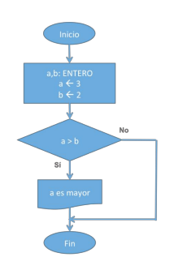**ESTRUCTURA CONDICIONAL SIMPLE:**

Sí se cumple la condición entonces realiza la operación, sino se va a fin.

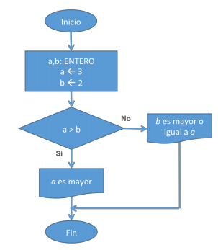**ESTRUCTURA CONDICIONAL COMPUESTA:**

Sí se cumple realiza una acción, sino se cumple   
 realiza otras instrucciones.

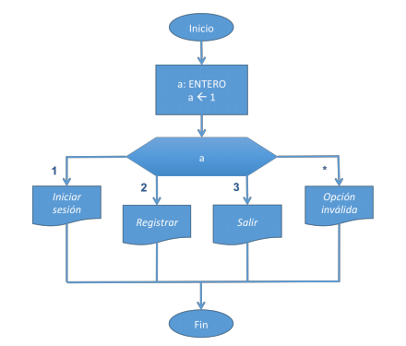**ESTRUCTURA CONDICIONAL MÚLTIPLE:**

Forma parte de un menú, opciones que el usuario

escoger y cada una dará una sálida diferente.

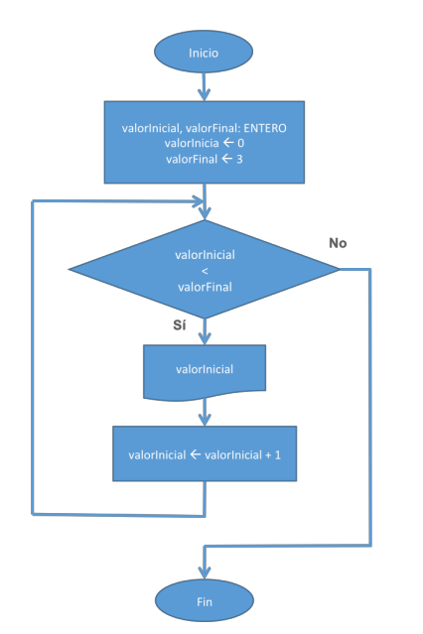**CICLO MIENTRAS**:

Primero ejecuta la condición y después procede con las

acciones hasta romper la condición y salir del ciclo para continuar

con el diagrama de flujo.

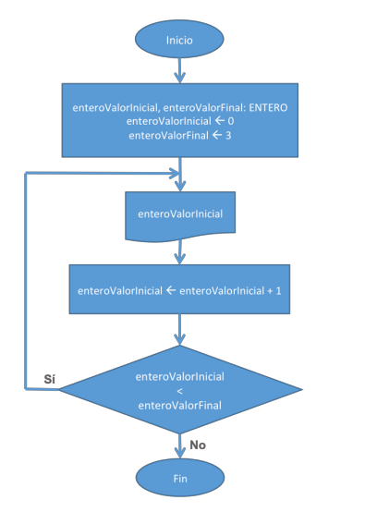**CICLO HACER MIENTRAS:**

Caso contrario al ciclo mientras; primero realiza el conjunto

de instrucciones y después procede a la condición.

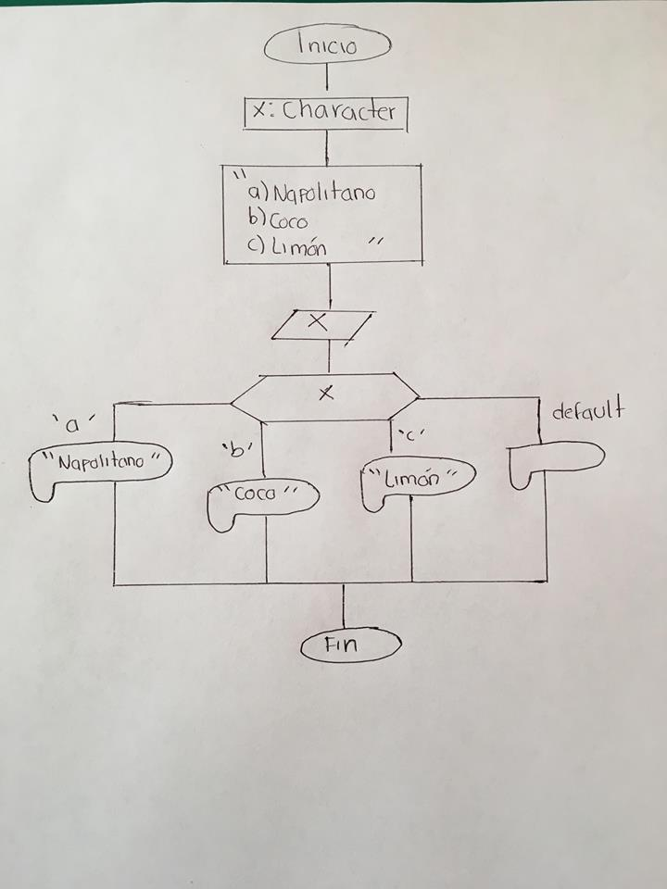**ACTIVIDADES REALIZADAS EN LA PRÁCTICA:**

Realización de un diagrama de flujo para un menú de sabores

de una nieve.

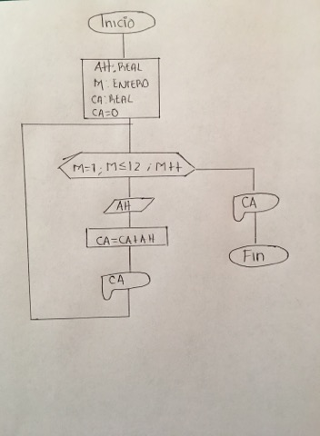

Solución al problema del primer examen parcial.

**ACTIVIDADES DE TAREA:**

1.- Calculadora para dos variables (suma, resta, multiplicación y división).

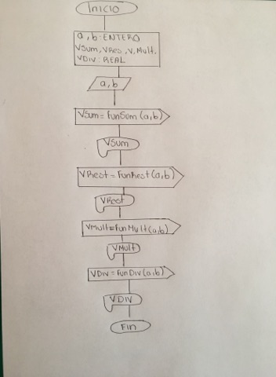

“Diagrama principal”.

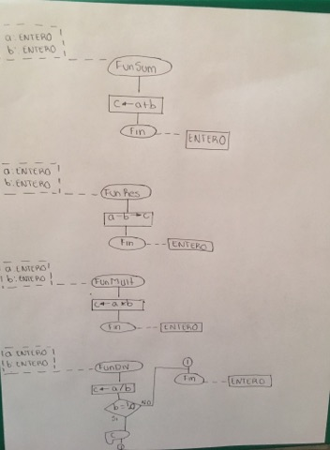 “Diagrama de cada   
 función”.

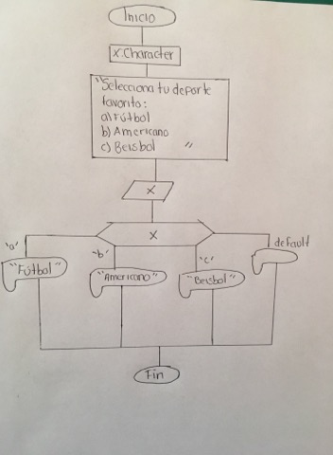2.- Menú de tres deportes (Múltiple).

3.- Tablas de multiplicar del 1-10, el usuario propociona el valor a calcular (Ciclo Mientras o Para)

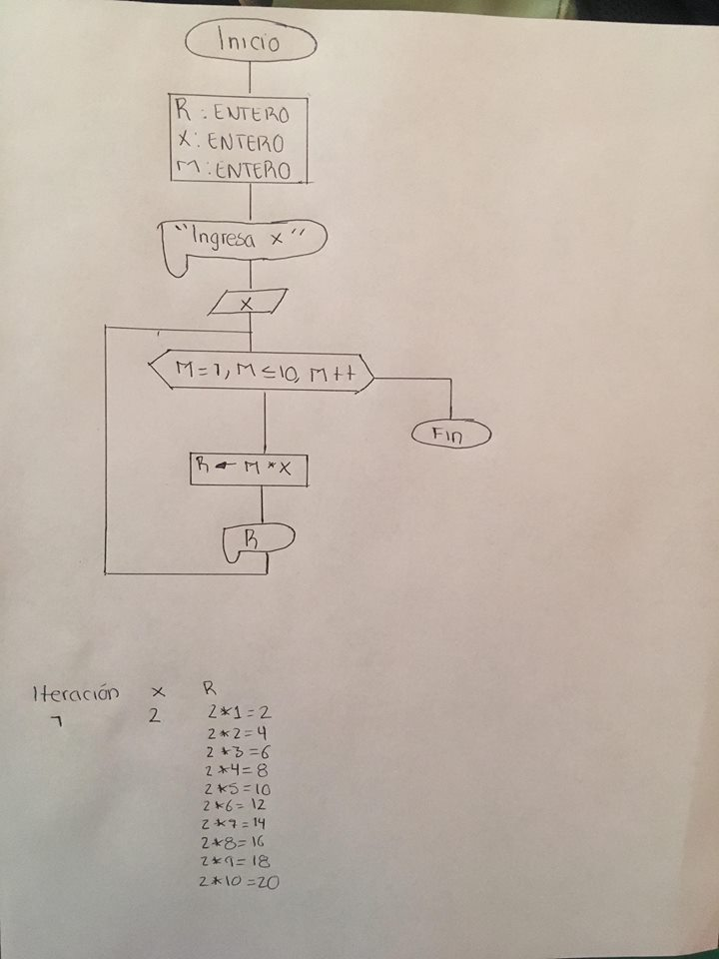

**CONCLUSIONES:**

* Esta práctica me result bastante sencilla y sobre todo muy rápida de realizarla, además de que reforcé mis conocimientos en la construcción de diagramas de flujo.
* También pude darme cuenta del error que cometí en el ejercicio del examen del primer parcial.

**BIBLIOGRAFIA:**

* <http://www.utn.edu.ec/reduca/programacion/estructuras/introduccin.html>
* <https://www.smartdraw.com/flowchart/simbolos-de-diagramas-de-flujo.htm>